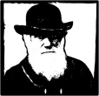 | Biologie erforscht das Leben
10. Stunde

„Wir machen Zellen sichtbar.“ – Übung zum Umgang mit dem Mikroskop durch das angeleitete Mikroskopieren von Epidermiszellen der Zwiebelhaut.
Kompetenzen, an deren Erreichen gearbeitet wird:
Mit dieser Stunde möchte ich hauptsächlich erreichen, dass die Schülerinnen und Schüler…
… den Umgang mit einem Lichtmikroskop üben.
... die Zelle mit ihren Bestandteilen Zellkern, Zellhaut und Zellplasma als Baustein aller Lebewesen beschreiben.

Handlungssituationen:
Die SchülerInnen erhalten dazu die Gelegenheit, …
… einer Lehrerdemonstration Informationen zum Umgang mit dem Mikroskop zu entnehmen.
… in PA das fertige Präparat einer Zwiebelepidermiszelle zu mikroskopieren.
... die Bestandteile einer Zelle zu benennen und in vollständigen Sätzen zu beschreiben.

Material:

ppt 2 BiologInnen beobachten genau¹

Mikroskope, Fertigpräparate²
Frischpräparate³

AB 13 Alle Lebewesen bestehen aus Zellen⁴

Hinweise:

1 ppt-Folien 1-10 zur Wiederholung der Lupenbeobachtung
ppt-Folien 11-18 zur Demonstration, dabei gleichzeitig am Lichtmikroskop zeigen
2 pro Partnergruppe 1 Mikroskop und 1 Fertigpräparat austeilen
ppt-Folien 11-18 einblenden, schrittweise führt ein S die Tätigkeiten aus,
der Partner / die Partnerin leitet an, überwacht, korrigiert
3 Frischpräparat austeilen und in wechselnder Rolle bearbeiten lassen

ppt-Folie 19 einblenden als Zielvorgabe
ppt-Folie 20 beschriften
4 erst austeilen, wenn die SuS ein brauchbares, lichtmikroskopisches Bild haben

Hinweise zur 10. Stunde:

Die ersten zehn Folien der ppt kennen die SuS bereits aus der ersten Stunde. Zur Anknüpfung bzw. Hinführung zum eigenständigen Mikroskopieren ist es sinnvoll, diese erneut zu präsentieren. Dabei kann auch deutlich gemacht werden, dass neue Erkenntnisbereiche oft erst durch die Entwicklung und den Einsatz von Geräten erschlossen werden können.

Es ist von großer Bedeutung, den SuS von Anfang an den behutsamen Umgang mit biologischen Gerätschaften beizubringen. Daher ist eine schrittweise Demonstration durch die Lehrperson zur Nutzung des Mikroskops begleitend zur Weiterführung der ppt unerlässlich und eine anschließende Partnerkontrolle zur korrekten Anwendung eines Mikroskops unter erneuter Einblendung der Folien 11-18 sinnvoll. Dabei fließen viele Fachbegriffe für die korrekte Bezeichnung der Mikroskop-bestandteile ein, die durch Wiederholung und eigenständige Nutzung den späteren Umgang mit dem Gerät erleichtern.

Als Fertigpräparate bieten sich Radiolarien an, die durch ihre zusätzliche ästhetische Qualität beeindrucken. Zur Herstellung von Frischpräparaten der Zwiebelepidermiszellen hat es sich bewährt, auf ältere SuS (z.B. aus der Eingangsphase oder einem LK) zurückzugreifen, die über Präparationserfahrungen verfügen und diese hier sinnvoll anwenden können.

Die (erste) Schreibaufgabe für die Schülerinnen und Schüler ist deutlich angeleitet. Dabei sind zunächst durch sehr konkrete Fragen Sachinformationen dem Text zu entnehmen, wobei diese Informationsentnahme sich auf Begriffe bezieht, die im Text bereits besonders hervorgehoben sind. Die wesentliche gedankliche Aufgabe besteht deshalb in der sprachlichen Umformulierung, die sich mehr oder weniger stark am vorgegebenen Text orientieren kann.

Folie 1
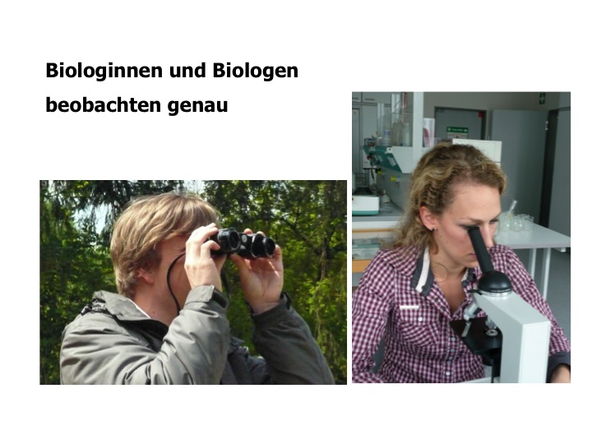Folie 2
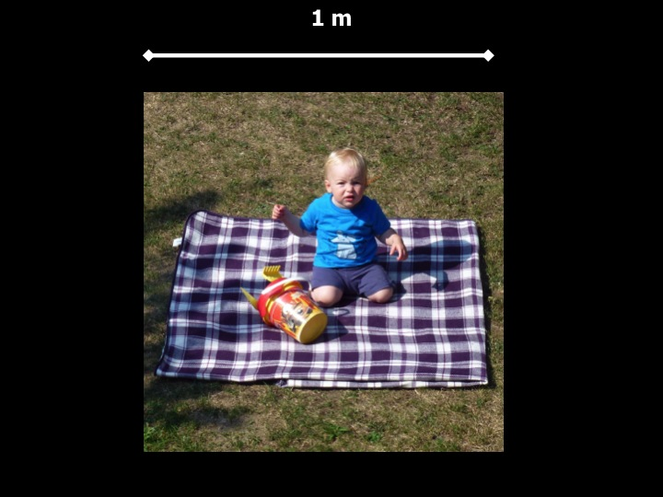
Folie 3
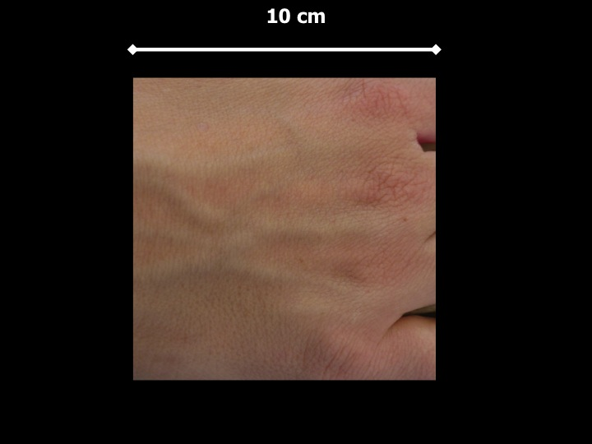

Folie 4
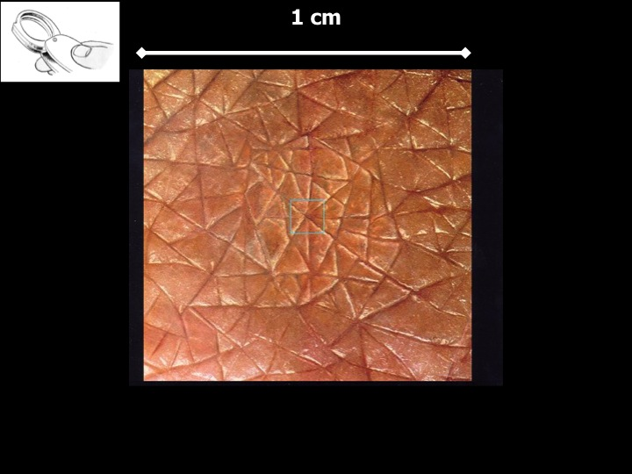
Folie 5
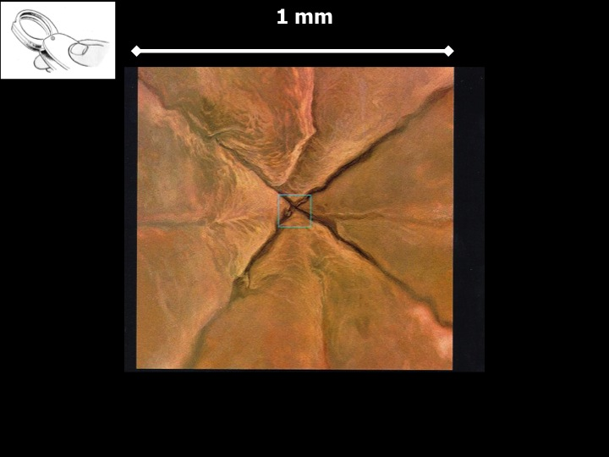

Folie 6
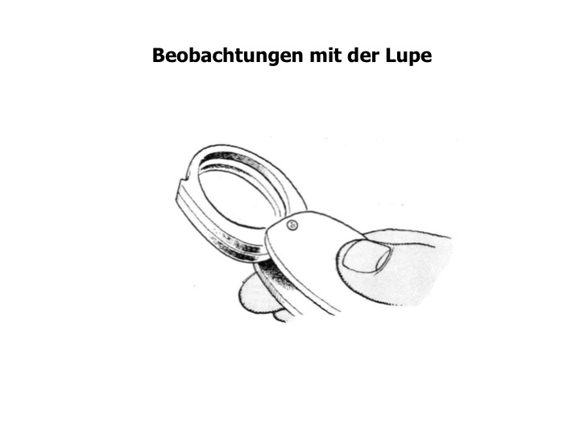
Folie 7
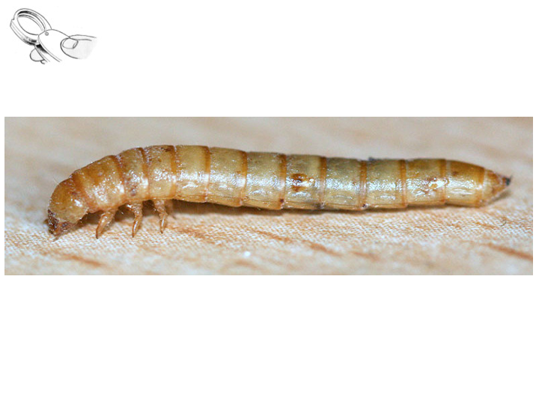
Folie 8
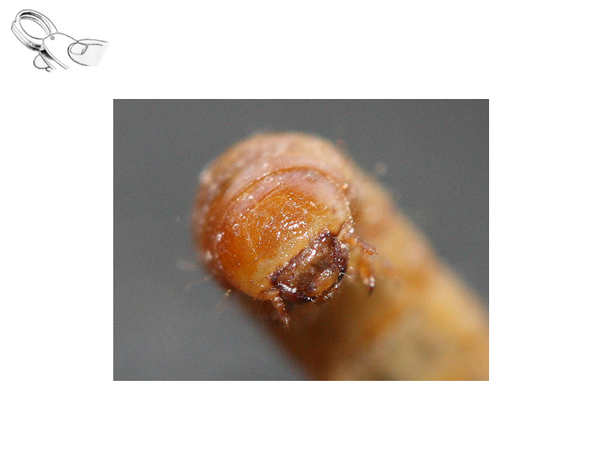
Folie 9
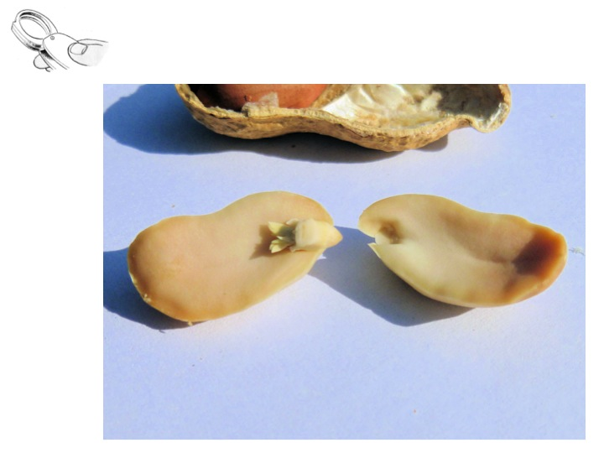
Folie 10
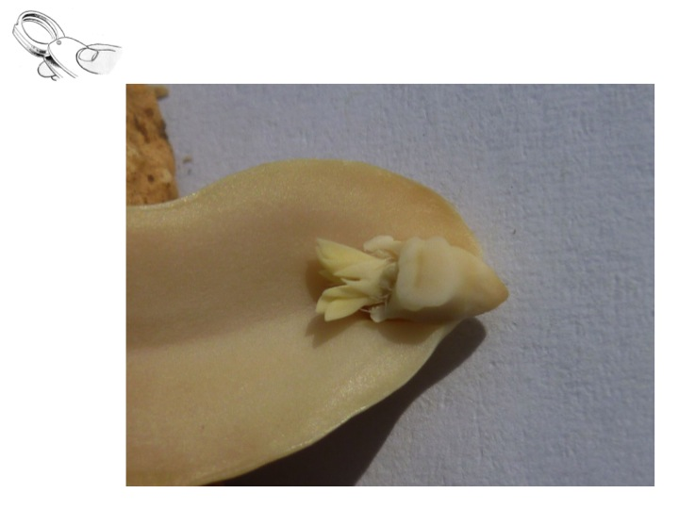
Folie 11
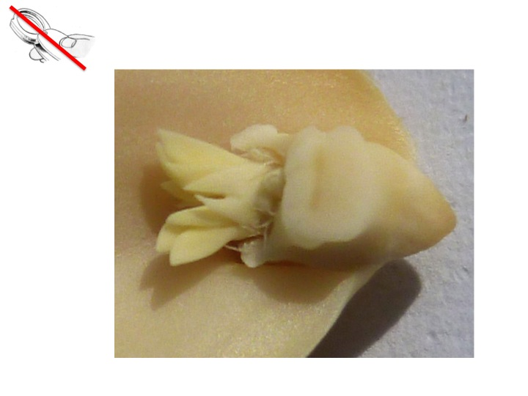
Folie 12

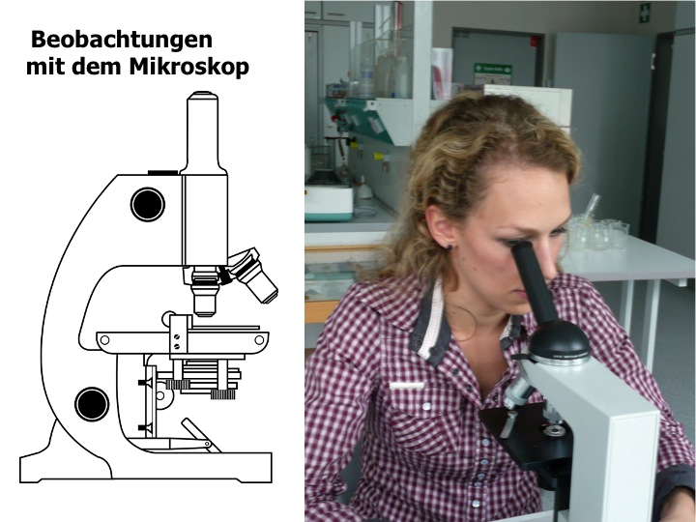
Folie 13
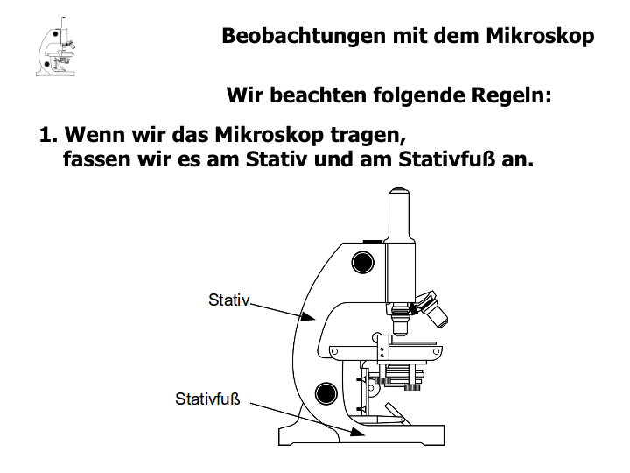
Folie 14
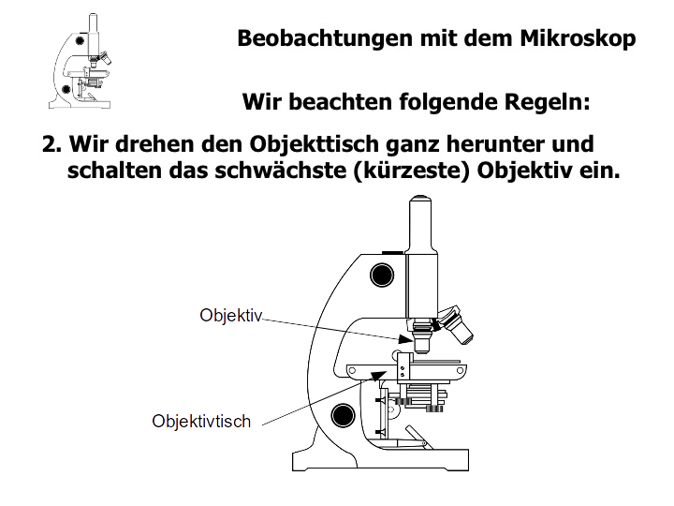
Folie 15
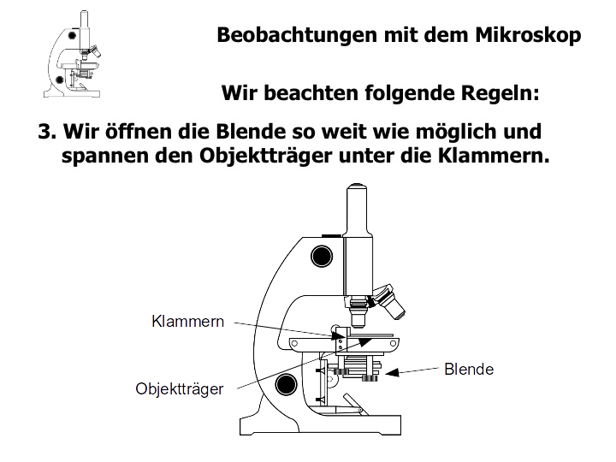
Folie 16
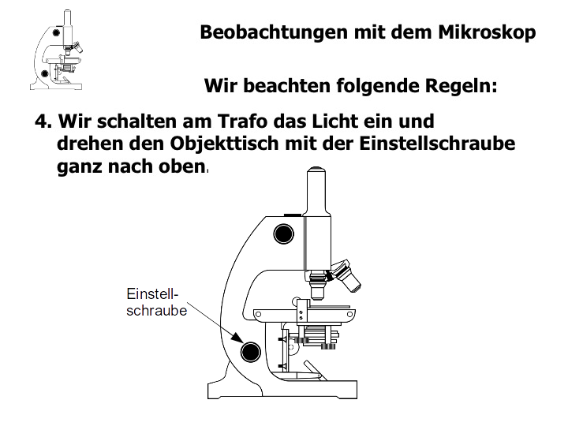
Folie 17
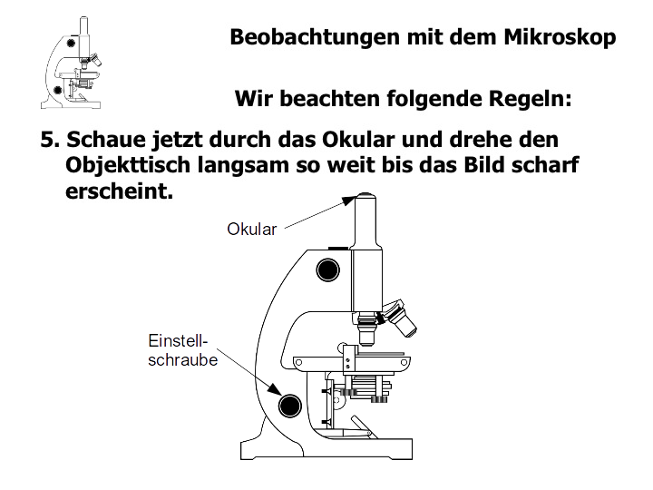
Folie 18
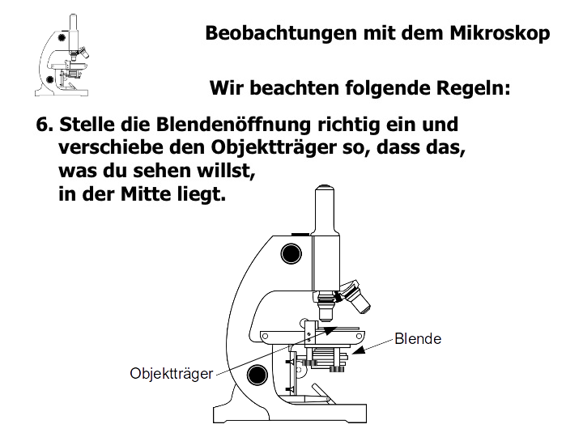
Folie 19
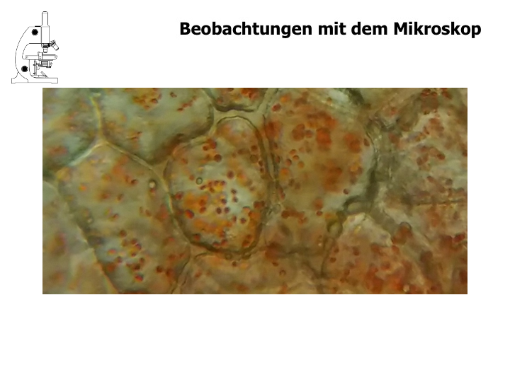
Folie 20
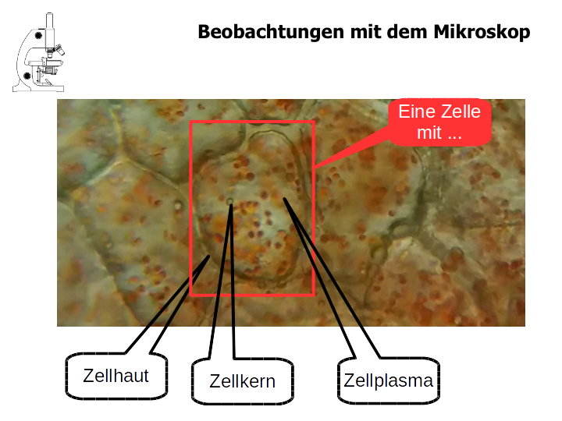

Biologie erforscht das Leben
Alle Lebewesen bestehen aus Zellen
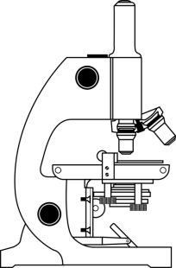
Heute haben wir mit einem Mikroskop Pflanzen untersucht. Dabei haben wir festgestellt, dass Pflanzen aus vielen kleinen Zellen zusammengesetzt sind.
Das gilt aber nicht nur für Pflanzen sondern auch für Tiere und den Menschen. Auch unser Körper besteht aus Millionen von Zellen, die sehr unterschiedlich aufgebaut sind und sehr unterschiedliche Aufgaben erfüllen.
Alle Zellen haben aber einen gleichen Grundbauplan:
Sie sind von einer Zellhaut (1) umgeben, die die Zelle nach außen schützt, aber auch durchlässig ist, um etwas aus der Umgebung aufzunehmen oder etwas auszuscheiden.
Alle Zellen enthalten im Inneren eine Flüssigkeit, das Zellplasma (2), das die Zelle ganz ausfüllt.
Alle Zellen besitzen einen Zellkern (3), der wie ein Zentralcomputer in einer Fabrik alle Vorgänge, die in der Zelle ablaufen, kontrolliert und steuert.
3
2
1

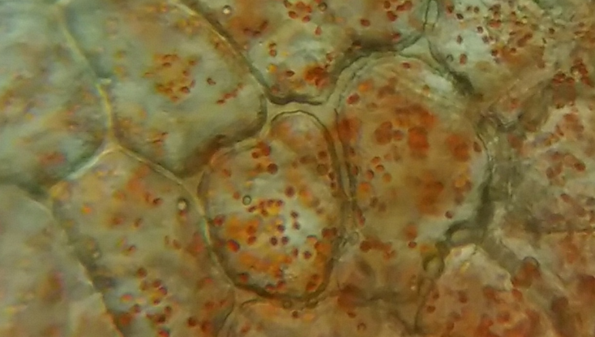
Zwiebelzellen | Aufgabe: Zeichne hier eine einzelne Zelle ein, wie du sie im mikroskopischen Bild gesehen hast.

Aufgabe:
Beantworte die folgenden Fragen in einem vollständigen Satz.
1. Wovon sind alle Zellen nach außen hin begrenzt?
2. Welcher Teil der Zelle kontrolliert alles, was in der Zelle geschieht?
3. Wovon sind alle Zellen ausgefüllt?

zu 1. __________________________________________________________________
______________________________________________________________________.
zu 2. __________________________________________________________________
______________________________________________________________________.
zu 3. __________________________________________________________________
______________________________________________________________________.
Bildrechte

Seite | Beschreibung | Rechte
86 | 3 Fotos: Mann mit Fernglas, Frau mit Mikroskop, Kind auf Decke | Rolf Kirchhoff im Auftrag des Ministerium für Schule und Weiterbildung.
87 | 2 Fotos: Handrücke, Hautoberfläche | Rolf Kirchhoff im Auftrag des Ministerium für Schule und Weiterbildung.
87 | Illustration: Lupe | Anna-Lina Mattar im Auftrag des Ministerium für Schule und Weiterbildung.
88 | Foto: Hautoberfläche | Rolf Kirchhoff im Auftrag des Ministerium für Schule und Weiterbildung.
88 | 2 Illustrationen: Lupe | Anna-Lina Mattar im Auftrag des Ministerium für Schule und Weiterbildung.
89 | 2 Fotos: Mehlwurm | Mit freundlicher Unterstützung von Christian Schlagenhaufer:  http://www.kakerlakenparade.de  Nutzungsrecht erteilt am 09.10.2017
90 | 2 Fotos: Erdnuss | Rolf Kirchhoff im Auftrag des Ministerium für Schule und Weiterbildung.
91 | Foto: Erdnuss | Rolf Kirchhoff im Auftrag des Ministerium für Schule und Weiterbildung.
91-96 | 17 Illustrationen: Mikroskop | Pixabay.com (Lizenz: CC0 Public Domain) Zugriff: 13.07.2017, 17:42Uhr
95-96 | 3 Fotos: Zellen | Pixabay.com (Lizenz:CCO Public Domain) Zugriff: 03.10.2017, 15:20 Uhr

